Министерство образования Новосибирской области

ГБПОУ НСО «Новосибирский авиационный технический колледж

имени Б.С. Галущака»

Разработка мобильных приложений

[Практическая работа](https://do.natk.ru/mod/assign/view.php?id=4812) 26

Выполнил:

студент группы ПР-20.106

Бугаков Н.В.

2021

1 Цели

1.1 В ходе выполнения работы студенты осваивают:

1.1.1 Общие компетенции, включающие в себя способность:

ОК 9 Использовать информационные технологии в профессиональной деятельности

1.1.2 Профессиональные компетенции:

ПК 1.2 Разрабатывать программные модули в соответствии с техническим заданием

ПК 1.6 Разрабатывать модули программного обеспечения для мобильных платформ

2 Ход работы:

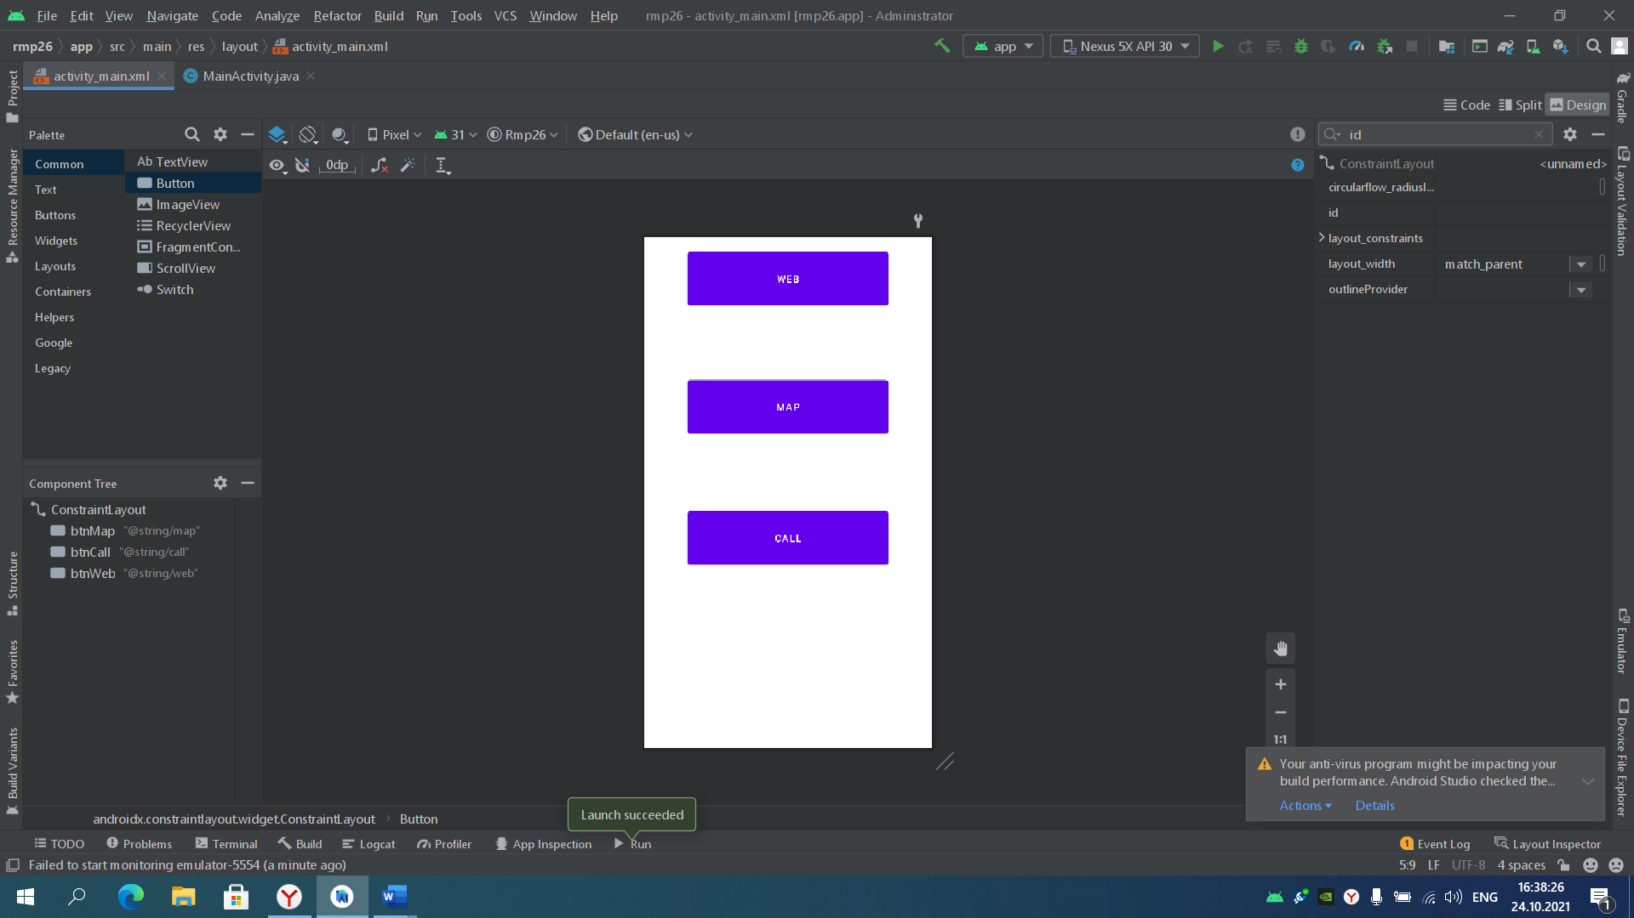

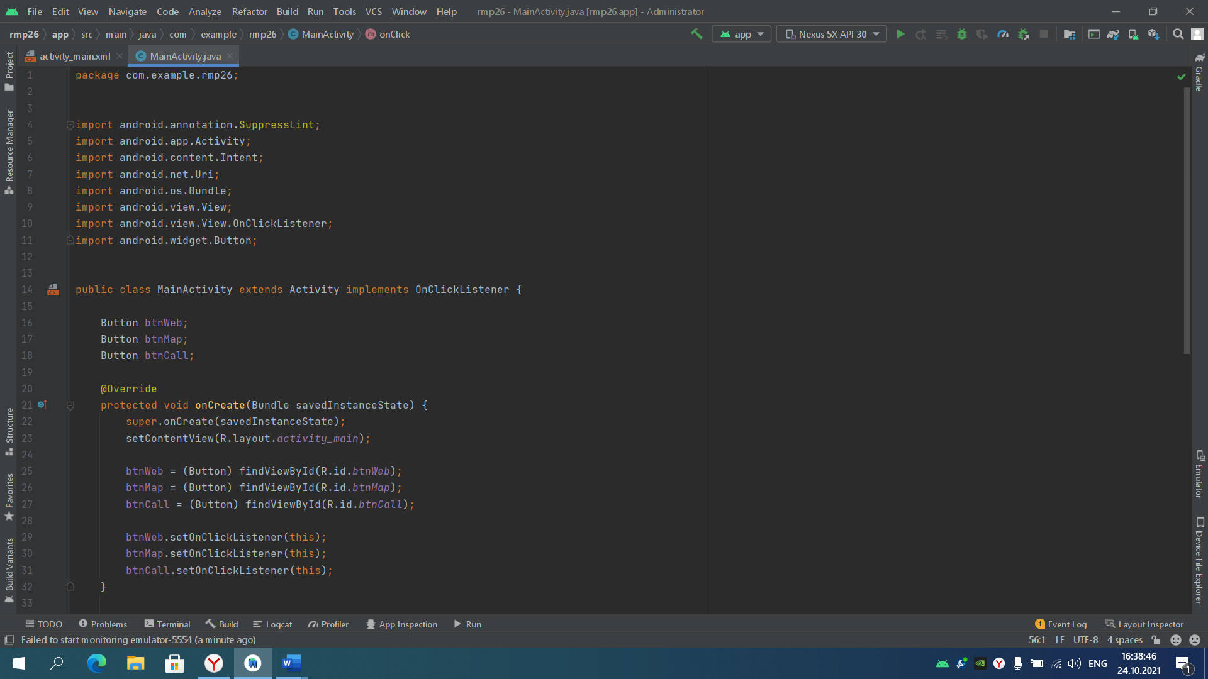

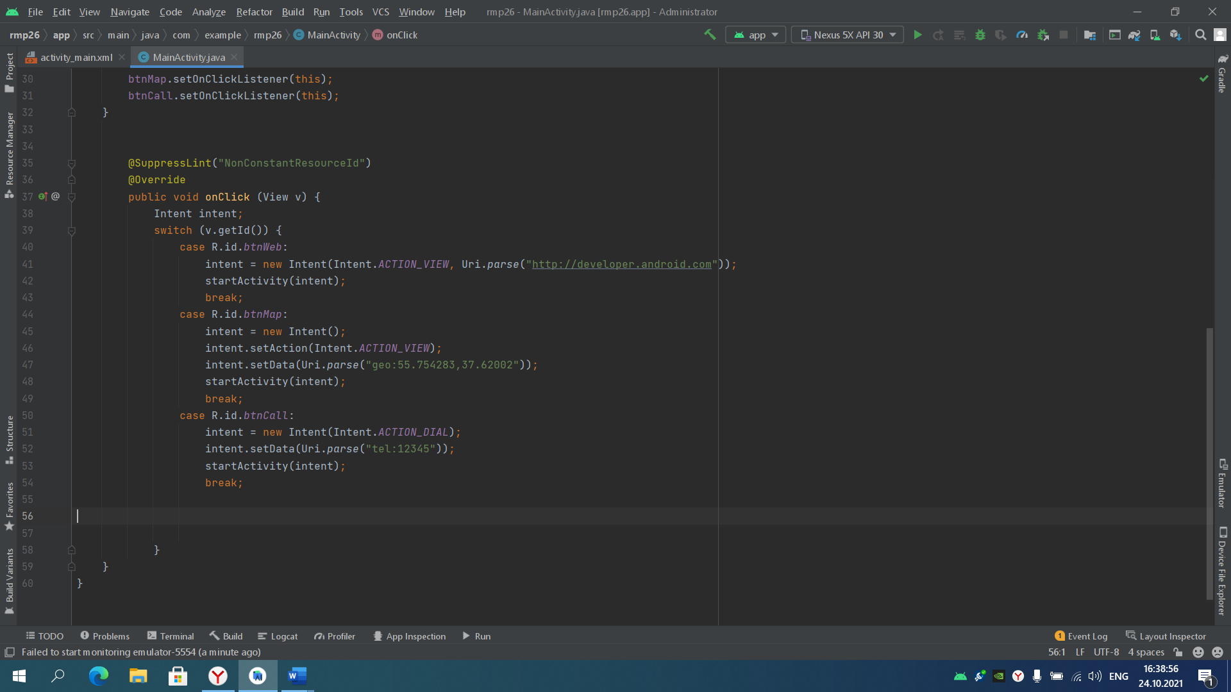

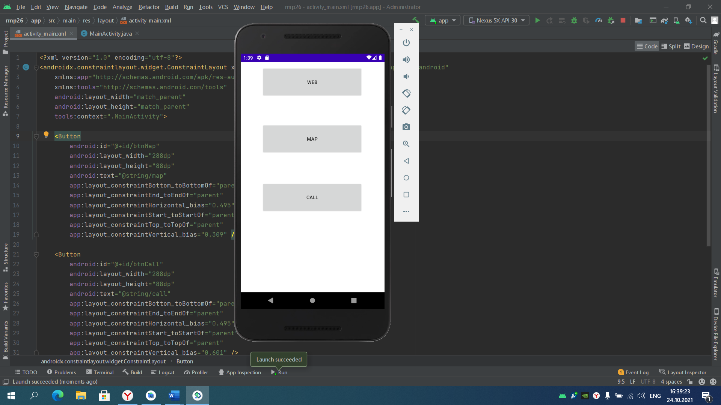

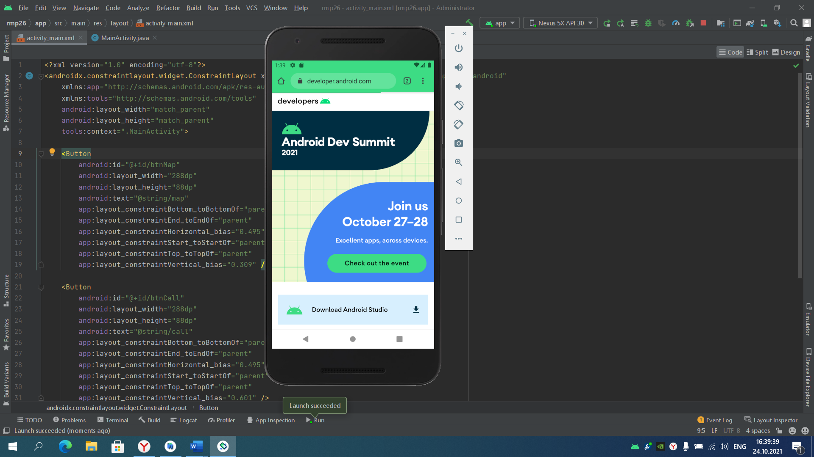

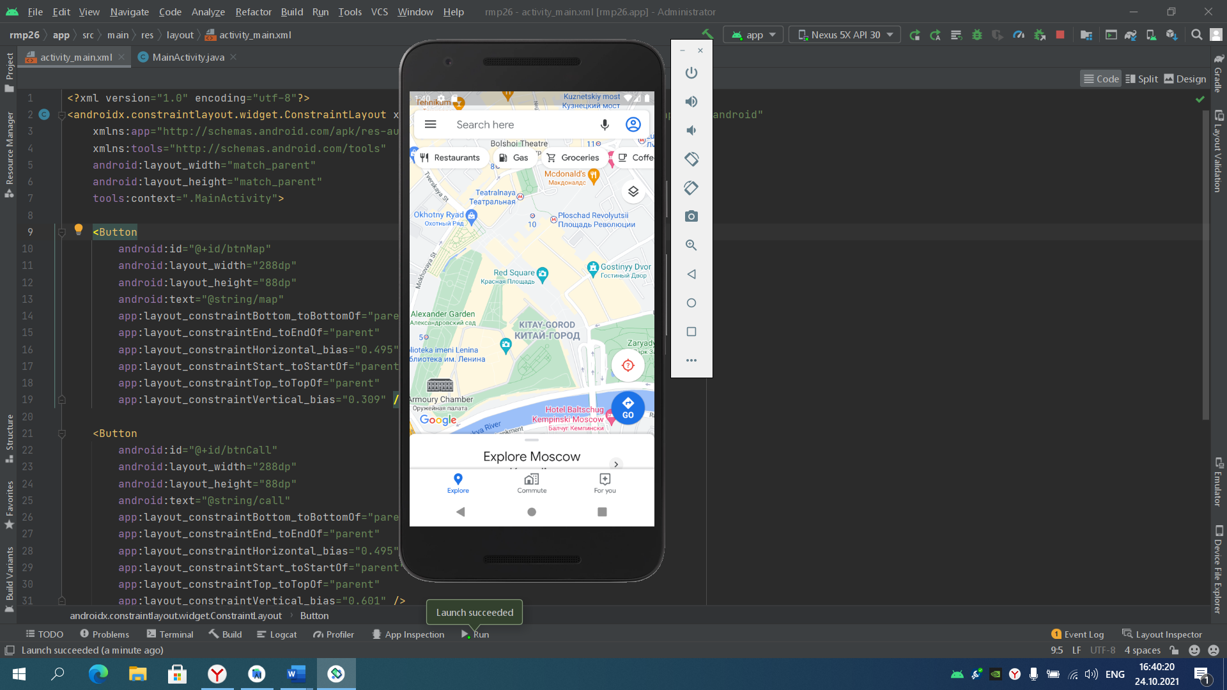

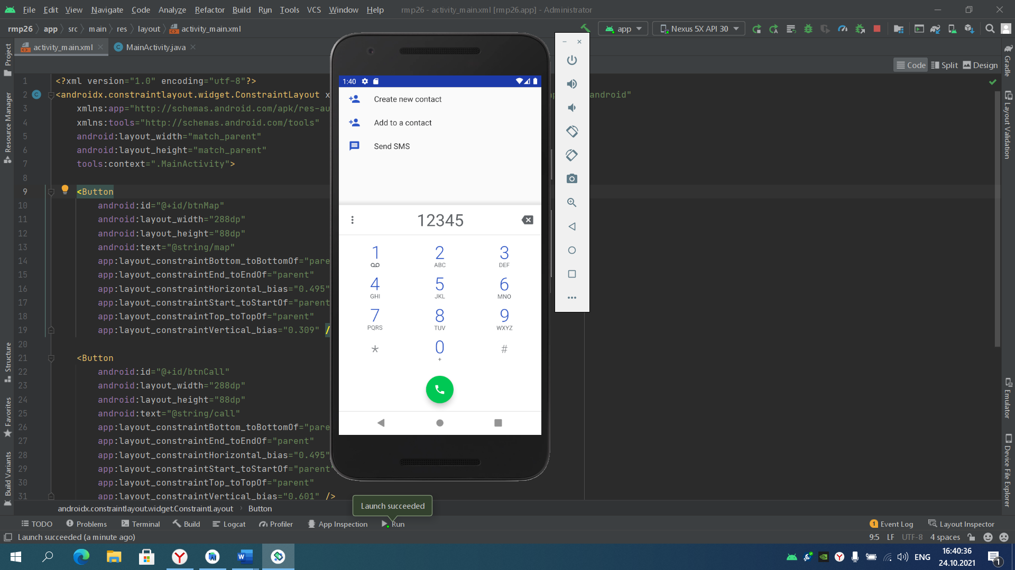

3 Контрольные вопросы:

1. Дайте определение Uri

**Ответ:** Uri – это объект, который берет строку, разбирает ее на составляющие и хранит в себе эту информацию.

1. Напишите что определяется и как настраивается в **Scheme**

**Ответ:**

1. Дайте определение ACTION_VIEW

**Ответ:** ACTION_VIEW — Наиболее распространённое общее действие. Для данных, передаваемых с помощью пути URI в намерении, ищется наиболее подходящий способ вывода. Выбор приложения зависит от схемы (протокола) данных.